РЕШЕНИЕ

№141 от 23 декабря 2022 года

Принято на 6-ой очередной сессии Псковской городской Думы седьмого созыва

Об установке мемориальной доски А.В. Афонину, А.С. Лазаренко

В целях увековечения памяти военнослужащих, погибших при исполнении воинского долга на территории Украины, на основании ходатайства общественной комиссии по упорядочению названий улиц, присвоению имен муниципальным учреждениям и обоснований при установке памятников, памятных знаков и мемориальных досок в городе Пскове, в соответствии с Положением о порядке присвоения имен муниципальным учреждениям, улицам, скверам, площадям, установки памятников, памятных знаков и мемориальных досок в городе Пскове, утвержденным постановлением Псковской городской Думы от 01 декабря 2000 года № 361 «Об утверждении положения о порядке присвоения имен муниципальным учреждениям, улицам, скверам, площадям, установки памятников, памятных знаков и мемориальных досок в городе Пскове», руководствуясь подпунктом 26 пункта 2 статьи 23 Устава муниципального образования «Город Псков»,

**Псковская городская Дума**

**РЕШИЛА**

1. Установить мемориальную доску кавалерам орденов Мужества, гвардии подполковнику Афонину Алексею Валерьевичу, гвардии майору Лазаренко Артему Сергеевичу на здании МБОУ «Многопрофильный правовой лицей № 8» по адресу: г. Псков, ул. Западная, дом 5.

2. Утвердить эскиз мемориальной доски и текст надписи согласно Приложению к настоящему Решению.

3. Настоящее решение вступает в силу с момента его подписания Председателем Псковской городской Думы.

4. Опубликовать настоящее решение в газете «Псковские Новости» и разместить на официальном сайте муниципального образования «Город Псков» в сети «Интернет».

Председатель Псковской городской Думы А.Г. Гончаренко

Приложение к решению

Псковской городской Думы

№ ______ от ____________

*Проект текста на мемориальной доске*

***Учились в этой школе.***

***Погибли при исполнении воинского***

***долга в ходе проведения специальной***

***военной операции на территории Украины***

***Награждены орденами Мужества***

***(посмертно)***

***гвардии майор ЛАЗАРЕНКО Артем Сергеевич***

***18.03.1988-15.03.2022  
гвардии подполковник АФОНИН Алексей Валерьевич***

***02.02.1980-01.09.2022***

*Проект мемориальной доски*

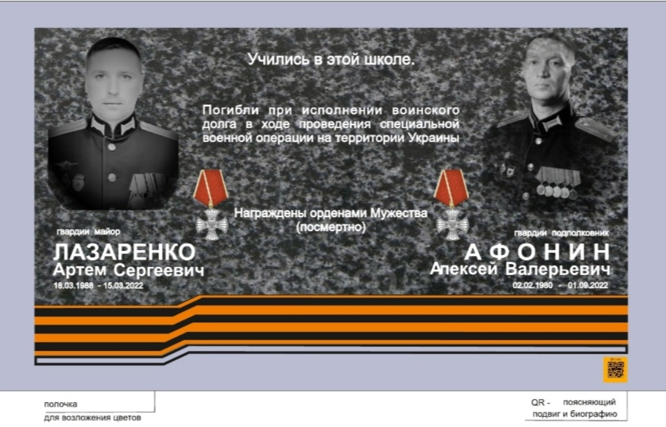

Размер мемориальной доски: 1м x 70 см

Материал: гранит

Председатель Псковской городской Думы А.Г. Гончаренко